簡介：輸入要尋找的費氏數列，當入不再範圍內或輸入不符合輸入規範的話就重新輸入。

任務一：以迴圈方式算出費氏數列，並以迴圈從開根號開始尋找此費氏數列之值之因數。

任務二：以費氏數列基本定理a[n] = a[n – 1] + a[n -2]並以recursion求出費氏數列之值，並以recursion 求出此數之因數

流程圖：

任務一：

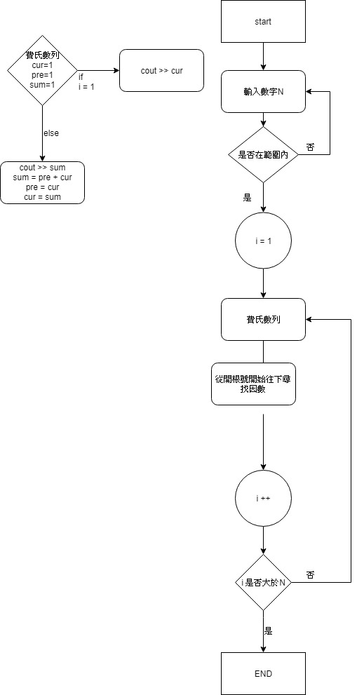

任務二：

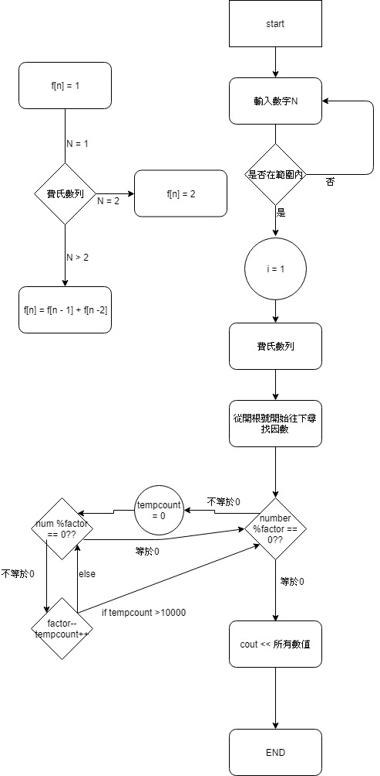

答問：

Q：分別以N=20,40,60,80 執行任務二，紀錄各自的的最大遞迴層數L，基於這四組(N,L)數據和自己的程式寫法，歸納N和L的關聯性。

(N, L) = (20,79),(40,10079),(60,1578112),(80,24620114)

根據結果推論：N與L的值會以遞增函數的方式進行，當N值以定速成長，L的成長速度會愈來愈快 => L = NK, K>1

心得：

一開始寫這隻程式時，會沒有注意到int 能存最大數字的問題，解決這個問題後，任務一就可以輕鬆地寫完。

但任務二要注意的地方就變得非常多，要處理recursion深度的問題，我們的處理方式是用一個計數器去紀錄recursion執行次數，當次數達到時迴傳到前一個function，再把同樣的數據再丟去recursio，就可以避免堆疊太深的問題。